

# POLITEKNIK POS INDONESIA

**UJIAN TENGAH SEMESTER 2019/2020 PROGRAM STUDI : D4 - TEKNIK INFORMATIKA MATA KULIAH : BASIS DATA I/DATABASE KELAS : II (A,B,C)**

**HARI TANGGAL :**

**WAKTU : 120 menit**

**SIFAT : TUTUP BUKU**

**DOSEN : SYAFRIAL FACHRI PANE,S.T.,M.T.I**

**PETUNJUK SOAL**

1. Kerjakan pada lembar jawab yang telah disediakan.
2. Kerjakan soal dengan berurutan! Tidak boleh diacak.

# Kegiatan yang tercela (kerjasama) akan mengakibatkan hasil UTS tidak dinilai secara keseluruhan (Nilai UTS = 0).

1. **Jawablah SOAL secara berurutan tidak boleh diacak, jika diacak tidak diperiksa (Nilai UTS = 0).**
2. **Soal Dibagi dua bagian yaitu Type Soal A (Teori) dengan total Point 50 dan Soal B Kasus dengan Point 50**
3. Berdo’a sebelum mengerjakan soal !

# SOAL A ( Teori ) Point 50

1. Jelaskan definisi dari Sistem Database dan Sistem Informasi? **(POINT 5)**
2. Jelaskan dan sebutkan 3 level Abstraksi Data? **(POINT 5)**
3. Jelaskan dan sebutkan hirarki/jenjang data? **(POINT 5)**
4. Jelaskan definisi pendekatan normalisasi dan pendekatan model entity relationship (ER) dalam perancangan database? **(POINT 5)**
5. Jelaskan dan sebutkan 3 tahapan sederhana dalam merancanga database? **(POINT 5)**
6. Jelaskan dan sebutkan 5 macam attribut? **(POINT 5)**
7. Jelaskan menurut anda apa yang dimaksud dengan Ketergantungan Fungsional (KF), dan berikan contohnya? **(POINT 5)**
8. Jelaskan definisi dari 2 model data berdasarkan obyek dan record dan sebutkan jenis- jenis dari kedua model data tersebut? **(POINT 5)**
9. Jelaskan dan sebutkan 4 macam derajat kardinalitas dalam mercancang database?

# (POINT 5)

1. Sebutkan 3 syarat yang harus terpenuhi dalam membuat tabel yang baik? **(POINT 5)**

# SOAL B (Kasus) Point 50 / Khusus Kelas A

**BERIKUT BUKTI DATA DARI SUMBER ANALISIS PERUSAHAAN**

Penyebaran COVID-19 telah menjadi tantangan global, dan Rumah Sakit telah menetapkan prioritas untuk meningkatkan kapabilitas di dalam ekosistem kami agar semuanya aman sehingga mitra , karyawan serta masyarakat luas tetap produktif dan menjalani kehidupan secara normal. Ini bukan tugas yang sederhana, dan kami bangga bisa menjadi salah satu perusahaan terdepan di industri kesehatan yang tercepat dalam merespons krisis ini melalui fokus di tiga area utama.

**Pertama** adalah **Social Distancing atau Pembatasan Jarak Sosial**. Rumah Sakit “SITORUS” mengkampanyekan gerakan #dirumahaja yang diinisiasi oleh Najwa Shihab dan tim Narasi, yang menerapkan konsep social distancing atau pembatasan sosial dengan menjaga jarak, sehingga bisa mencegah penyebaran COVID-19. Hal ini kami juga terapkan dalam seluruh operasional kami, baik untuk karyawan maupun para mitra kami.

Fokus area **Kedua** adalah Gaya Hidup Sehat. RS secara intensif berkoordinasi dan berdiskusi dengan berbagai pemangku kepentingan untuk memastikan semua pihak dapat bekerja dengan cara paling aman. Area **Ketiga** yang tidak kalah pentingnya adalah Menjaga Produktivitas. COVID-19 adalah situasi yang belum pernah terjadi sebelumnya dan menghadirkan tantangan bagi kita semua untuk bisa tetap produktif.

Rumah Sakit “SITORUS” beralamat di Jl. Pardede No. 51 Medan, Sumatra Utara akan mengimplementasikan sistem informasi pelayanan rumah sakit, dengan demikian sebelum mengimplementasikan sistem tersebut dibutuhkan perancangan database terlebih dahulu dari proses bisnis yang ada sebagai berikut,

**Rumah sakit** adalah tempat yang digunakan untuk memeriksa maupun merawat orang- orang yang sedang sakit. Dalam rumah sakit ini pasti terdapat banyak sekali orang yang memeriksakan kesehatannya setiap hari. Tentunya rumah sakit ini butuh sebuah pengelolaan untuk semua data- data tersebut. Data data tersebut antara lain **data pasien, data dokter , data petugas jaga, data ruang, data pembayaran maupun data pasien yang menjalani rawat inap.** Untuk format data yang ada dari setiap data- data diatas sebagai berikut,

1. Petugas : kd_petugas, nama_petugas, alamat_petugas, jam_jaga
2. Pasien : kd_pasien, kd_dokte, nama_pasien,alamat_pasien, tanggal_datang, keluhan
3. Dokter : kd_dokter, nama_dokter,alamat_dokter, spesialisasi_dokter.
4. Ruang : kd_ruang, nama_ruang, nama_gedung
5. Rawat inap : kd_rawat_inap, kd_pasien, kd_ruang
6. Pembayaran : kode_pembayaran, kd_pasien , kd_petugas, jumlah_harga

# Dengan hubungan (relasi) antar data dapat diidentifikasi sebagai berikut :

1. Petugas melayani pembayaran pasien
2. Pasien membayar pada tabel pembayaran
3. Dokter digunakan untuk pasien
4. Pasien melakukan rawat inap
5. Ruang digunakan untuk rawat_inap

Maka, dibuatlah **sistem informasi rumah sakit**. **Sistem informasi rumah sakit** digunakan untuk mempermudah dalam pengelolaan data pada rumah sakit. Sistem ini tentunya sudah menggunakan

metode komputerisasi. Karena dengan penggunakan metode komputerisasi, proses penginputkan data, proses pengambilan data maupun proses pengupdate data sangat mudah, cepat dan akurat. Untuk mendukung dari perencanaan terhadap implementasi sistem informasi tersebut maka perlu adanya perancangan database terlebih dahulu maka,

1. Jelaskan Tahapan yang harus dilakukan dalam merancang database RS. Sitorus?
2. Gambarkan Design Databasenya yaitu (PDM) dan (CDM) nya?.

**Syarat dalam menjawab pertanyaan diatas :**

1. Baca dan pahami modul III dan IV yang telah di sampaikan.
2. Instal sotfware Power designer dilaptop anda untuk merancang hasil normalisasi database anda
3. Hasil pekerjaan anda yang terdeteksi PLAGIARISME, nilai = 0
4. Kerjakan pertanyaan diatas dengan santai, jangan panik, gunakan pemahaman yang anda telah dapatkan dari referensi yang anda baca.

**Nama : Dzul Jalali Wal Ikram**

**Npm : 1194011**

**Prodi/Kelas : D4 Teknik Informatika /1A**

Jawaban :

**Bagian A**

1. Sistem Database adalah 2 objek yang berbeda dan dapat digabungkan, dikarenakan database tidak dapat mengolah datanya sendiri, maka dibutuhkan aplikasi sebagai penggerak agar database dapat berjalan, maka lahirlah sebuah sistem database melalui aplikasi yang digabungkan dengan database.

Sedangkan sistem informasi adalah komponen gabungan dari teknologi informasi itu sendiri dengan aktifitas orang yang memanfaatkan teknologinya sebagai pendukung manajemen dan operasi.

1. 3 level abstraksi data meliputi

* Physical level, adalah penunjuk yang dapat menampilkan dan memperlihatkan data yang disimpan dan akan disimpan.Di dalam level ini dijelaskan secara mendetail bagaimana cara data disimpan dan diorganisasikan.
* Conseptual level, adalah kaitan dari hubungan antara data dengan data yang disimpan. Di dalam level ini diperlihatkan data seperti apa yang perlu disimpan pada database dan hubungan seperti apa yang terjadi dalam database.
* View level adalah puncak level dalam database, disini akan dijelaskan bagaimana menurut pandangan user tentang masing masing database tergantung dari ragam jenis data dan hak akses yang bisa dipakai oleh user itu sendiri.

1. Hirarki dan jenjang data database

Dalam hirariki dan jenjang data terdapat 6 macam antara lain

1. Bit, adalah unit terkecil dari digital computing dan berfungsi sebagai penyimpanan data dalam bentuk biner.
2. Byte, atau character adalah bagian terkecil data yang memuat beberapa karakter seperti karakter angka numerik, huruf atau karakter special yang dapat membentuk field.
3. Field, adalah attribute dari record dan dapat menunjukan item dari suatu data seperti karakter, dan tanggal.
4. Record, adalah kumpulan data individu tertentu, yang jika di kumpulkan dapat membentuk file.
5. File, adalah kumpulan record yang terbentuk menjadi gabungan data yang sejenis, seperti contoh file minuman yang jika di akses akan menampilkan segala jenis minuman.
6. Database, adalah kumpulan file yang terbentuk menjadi suatu database.
7. Pendekatan normalisasi adalah pendekatan untuk meminimalisir redudansi atau data ganda yang tidak diperlukan dalam database agar sistem kinerja database bekerja dengan stabil.

Sedangkan Pendekatan Model Entity Relationship adalah pendeskripsian isi dari database kedalam bentuk entitas, atribut dan hubungan antar entitas

1. Tahapan dalam merancang database

* Tahap pengumpulan data,

Kita tidak akan bisa merancang database jika tidak memiliki data,oleh karena itu dalam merancang database kita harus memiliki data dan pastikan data tersebut bersifat factual (Fakta).

* Tahap Menganalisa Data,

Setelah mengumpulkan data, menganalisis data diperlukan agar pada tahap perancangan kita bisa lebih mudah merancang database, karena pada tahapan ini kita menyederhanakan dan membagikan attribute tiap data dan mengatur hubungan entitas dari data data yang telah terkumpul.Pada tahapan ini kita memisahkan data kedalam table agar lebih terlihat sederhana.

* Tahapan Perancangan

Pada tahapan ini kita merancang database menggunakan conseptual data model untuk memahami konsep hubungan dari data yang kita kumpulkan dan analisis, lalu setelah conseptual data selesai lanjutkan pada pembuatan physical data model yaitu bentuk fisik dari data yang telah kita rancang.

1. 5 Macam attribute

* Attribute Deskriptif, yaitu attribute yang tidak termasuk menjadi anggota key primer pada table database.
* Attrubute sederhana, yaitu yang tidak bisa dipilih
* Attribute komposif, yaitu yang bisa diuraikan
* Attribute tunggal, yang mempunyai banyak nilai dalam setiap database
* Atribut bernilai yaitu yang memiliki satu nilai tapi memiliki jenis yang sama.

1. Ketergantungan Fungsional adalah kondisi yang dimana attribute atau beberapa attribute dari suatu hubungan dan keberadaannya bergantung pada attribute lainnya. Dan diterangkan dalam bentuk notasi “=>”

Contohnya adalah ID_PEGAWAI =>NAMA_PEGAWAI

ID_PEGAWAI secara fungsional tergantung NAMA_PEGAWAI

1. Model data berdasarkan objek adalah penggunaan model data dengan konsep entitas,attribute dan hubungan entitas.

Contoh :

* Entity Relationship Model

Sedangkan model data berdasarkan record adalah penjelasan hubungan secara logis akan hubungan dari data dalam database.

Contoh :

* Model Hirarki

1. 4 Macam kardinalitas

* One to One

Himpunan A memiliki hubungan paling banyak satu entitas pada himpunan B, begitu pula sebaliknya.

* One to Many

Himpunan A dapat berhubungan dengan banyak entitas pada himpunan B, sedangkan Himpunan B memiliki hubungan paling banyak satu entitas pada himpunan A.

* Many to One

Entitas pada himpunan A dapat berhubungan dengan paling banyak satu entitas pada himpunan B, sedangkan Himpunan B dapat berhubungan dengan banyak entitas pada himpunan A

* Many to Many

Banyaknya Entitas pada Himpunan A dapat berhubungan dengan banyak entitas pada himpunan B, begitu pula sebaliknya.

1. 3 syarat table yang baik

* Memiliki dekomposisi penguraian table yang aman.
* Ketergantungan fungsional yang baik saat perubahan data dilakukan.
* Tidak melanggar BCNF.

**Bagian B**

1. Tahapan Pengumpulan Data :

- Data Pasien

- Data Dokter

- Data Petugas Jaga

- Data Ruang

- Data Pembayaran

- Data Rawat Inap

Setelah melalukan pengumpulan data, kita lanjut ke tahap selanjutnya.

Tahapan Menganalisa Data :

Tabel Pasien

* Id_pasien
* Nama_pasien
* Alamat
* Tgl_datang
* Keluhan

Tabel Dokter

* Id_dokter
* Nama_dokter
* Alamat
* spesialisasi

Tabel Petugas

* Id_petugas
* Nama_petugas
* Alamat
* Jam_jaga

Tabel Rawat Inap

* Id_rawat_inap

Tabel Pembayaran

* Id_pembayaran
* Jumlah_harga

Tabel Ruang

* Id_ruang
* Nama_ruang
* Nama_gedung

Setelah tahap analisis selesai lanjutkan pada tahapan berikutnya.

1. Perancangan CDM dan PDM

* CDM

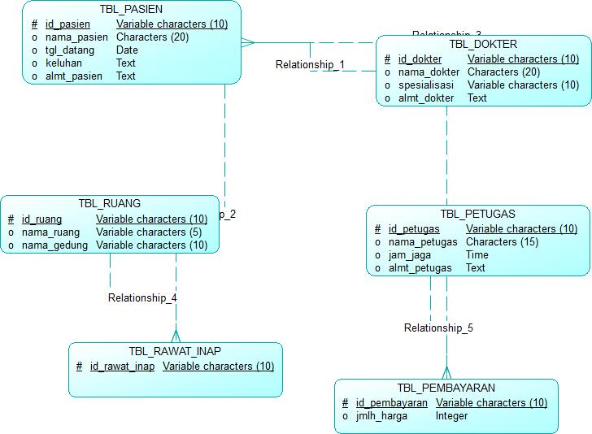

* PDM

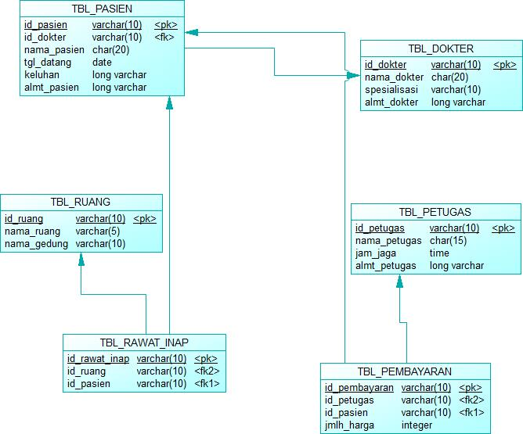

**------ SELAMAT BEKERJA ------**

|  |  |  |
| --- | --- | --- |
| Dosen Pengampu Matakuliah | Syafrial Fachri Pane,S.T.,M.T.I | 9 April 2020 |
| Ka. Prodi D4 Teknik Informatika | M. Yusril Helmi Setyawan.,S.Kom.,M.Kom |  |
| 9 April 2020 |